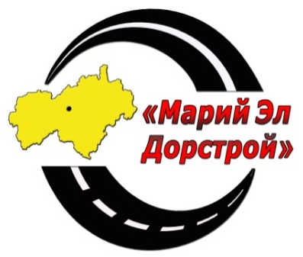
ОТКРЫТОЕ АКЦИОНЕРНОЕ ОБЩЕСТВО «МАРИЙ ЭЛ ДОРСТРОЙ»
424036, г. Йошкар-Ола, ул. Орая, 51а
Тел. (8362) 45-16-28 факс (8362) 38-52-11 e-mail: drsgup@mari-el.ru
ОГРН 1111218000079 ОКПО 05132427
ИНН 1215154154, КПП 121501001, р/с 40702810537180107881
в Отделении № 8614 Сбербанка России г. Йошкар-Ола
к/с 30101810300000000630 БИК 048860630

УТВЕРЖДЕНО
приказом ОАО «Марий Эл Дорстрой»
от 26 декабря 2014 года № 484

ДОКУМЕНТАЦИЯ
о закупке из единственного источника

1. Установленные заказчиком требования к услуге – предоставление займа сроком до 26 января 2015 года включительно;
2. Требования к содержанию, форме, оформлению и составу заявки на участие в закупке – не установлены;
3. Требования к описанию участниками закупки поставляемого товара, который является предметом закупки, его функциональных характеристик (потребительских свойств), его количественных и качественных характеристик, требования к описанию участниками закупки выполняемой работы, оказываемой услуги, которые являются предметом закупки, их количественных и качественных характеристик – не установлены;
4. Место, условия и сроки (периоды) оказания услуг – РМЭ, г. Йошкар-Ола, ул. Орая 51а. Срок – с 26 декабря 2014 года по 26 января 2015 года включительно;
5. Сведения о начальной (максимальной) цене договора (цене лота) – 7 000 000 руб.;
6. Форма, сроки и порядок оплаты услуги – Дата возврата всей суммы займа устанавливается 26 января 2015 г. Датой погашения Займа считается срок, когда соответствующая сумма поступила на расчетный счет Займодавца. Заемщик уплачивает Займодавцу проценты за пользование денежными средствами по ставке рефинансирования Центробанка, увеличенной в 1,8 раза.
7. Порядок, место, дата начала и дата окончания срока подачи заявок на участие в закупке – не установлены;
8. Требования к участникам закупки и перечень документов, представляемых участниками закупки для подтверждения их соответствия установленным требованиям – не установлены;
9. Формы, порядок, дата начала и дата окончания срока предоставления участникам закупки разъяснений положений документации о закупке – запросы на разъяснение положений документации не принимаются, разъяснения не предоставляются;
10. Место и дата рассмотрения предложений участников закупки и подведения итогов закупки - предложения участников закупки не рассматриваются, итоги закупки не подводятся;
11. Критерии оценки и сопоставления заявок на участие в закупке – не установлены;
12. Порядок оценки и сопоставления заявок на участие в закупке – не установлен.

